MLA VS APA

Class Activity

1. What is the style of this citation, ApA or MLA?

How do you know?

¿Cuál es el estilo de esta cita, APA o MLA?

¿Cómo lo sabes?

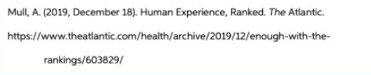

2. What Is the style of this citation, APA or MLA?

How do you know?  
¿Cuál es el estilo de esta cita, APA o MLA?

¿Cómo lo sabes?

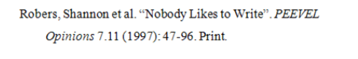

3. What Should the title of this source page be? How do you know?

¿Cuál debería ser el título de esta página fuente? ¿Cómo lo sabes?

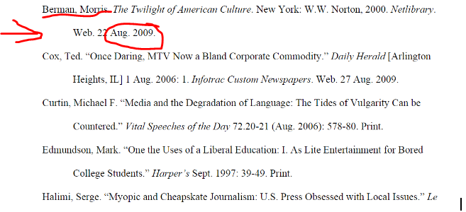

4.What should the title of this source page be? How do you know?

¿Cuál debería ser el título de esta página fuente? ¿Cómo lo sabes?

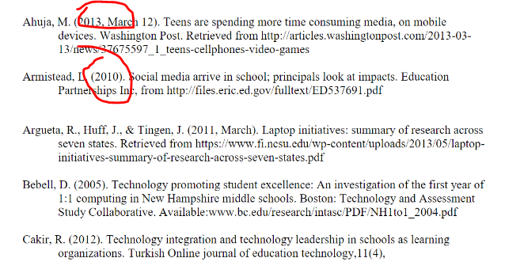

5. What do you see?

¿Qué ves en esta imagen?

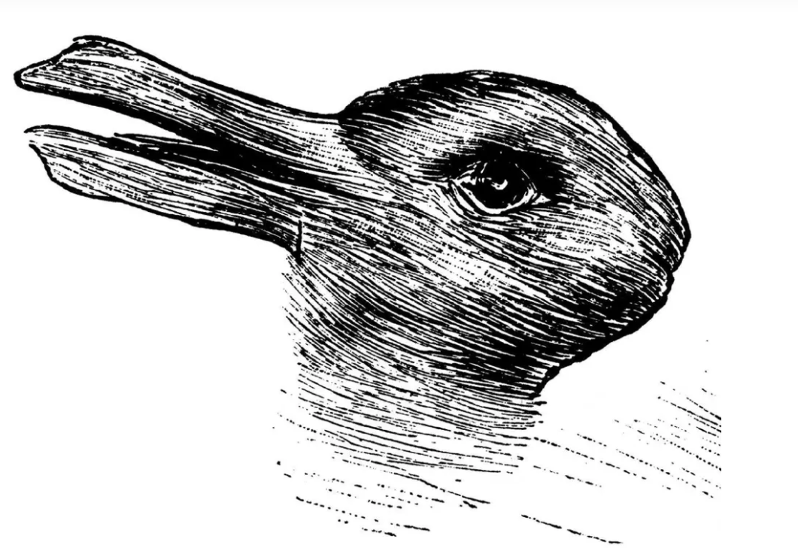

6. I’m writing a research paper about Michael Jackson’s impact on the music industry. What style formatting should I use, APA or MLA?

Estoy escribiendo un artículo de investigación sobre el impacto de Michael Jackson en la industria de la música, ¿qué estilo de formato debo usar, APA o MLA?

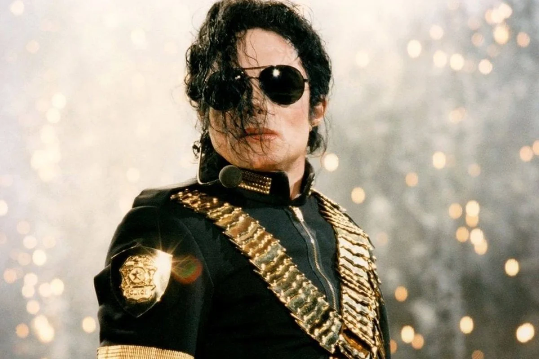

7. What is the most common information you need in order to cite a source? (you may need to use the internet for this question)

¿Cuál es la información más común que necesita para citar una fuente? (es posible que necesite usar Internet para esta pregunta)

8. What do you see in this picture?

¿Qué ves en esta imagen?

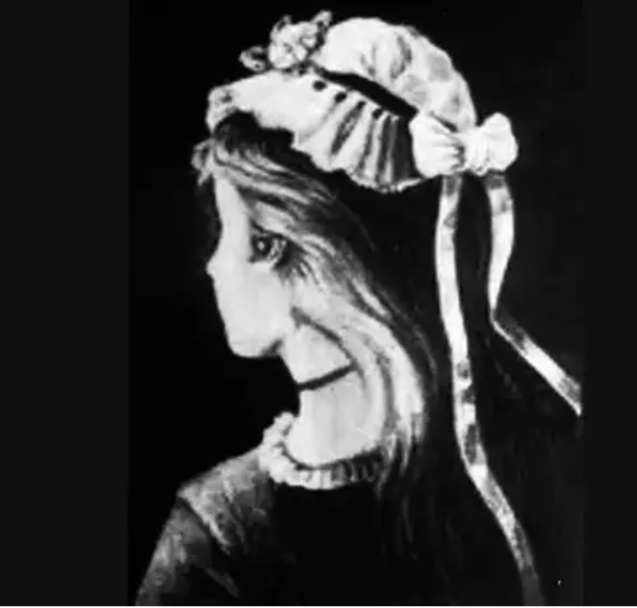

9. I jump when I walk & I sit when I stand, What am I? (Don’t cheat!)

Salto cuando camino y me siento cuando estoy de pie, ¿Qué soy? (¡No hagas trampa!)